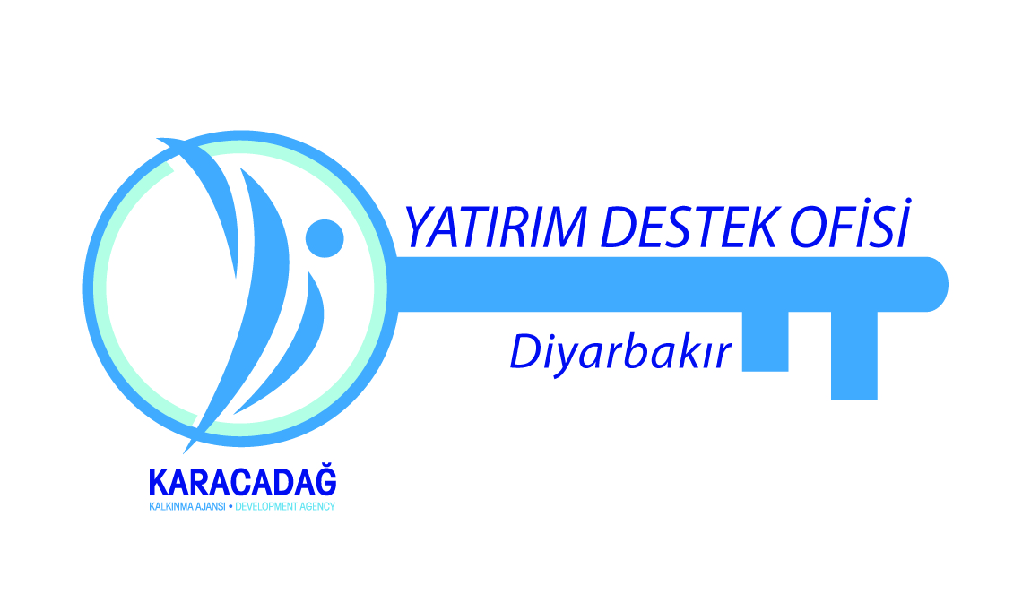

Batum 6. Uluslararası Turizm ve Otel Ekipmanları Fuarı Raporu

Hikmet DENİZ

Mehmet Adnan AKSOY

Haziran, 2013

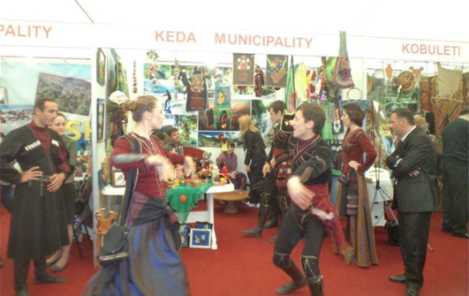

**2013 Batum 6. Uluslararası Turizm ve Otel Ekipmanları Fuarı Raporu**



# 1. Fuar Künyesi

Fuar Alanı : Ice Palace, Batum, Gürcistan

Fuar Tarihi : 10-12 Mayıs 2013

Ziyaret Saatleri : 10.00-17.00 saatleri arası

Organizasyon : **Geonet Expo**

Katılımcı Sayısı : 70 firma

Ziyaretçi Sayısı:15.350 kişi

# 2. Fuar Profili

* Seyahat Acentaları ve Tur Operatörleri
* Restorant ve Catering Hizmetleri
* Yatırım Projeleri
* Finansal, Hukuk Danışmanlık Hizmetleri
* Sigorta Şirketleri
* Lojistik Şirketleri
* Turizm Okulları
* Müzeler ve Tarihi Miras
* Doğa, Biyolojik Çeşitlilik, Koruma Alanları
* Ekstrem Turizm: Dalış, Safari Turları, Rafting, Kamp, ​​Bisiklet, Kuş gözlemciliği, Balıkçılık ve Diğerleri
* Pazarlama ve Yönetim
* Rezervasyon Hizmetleri
* Yapı Malzemeleri ve Dekorasyon
* Spa ve Havuz Ekipmanları
* Otel ve Turizm Altyapı İnşaat Firmaları

# 3. Fuardan Notlar ve Yapılan Çalışmalar

Batum 6. Uluslararası Turizm ve Otel Ekipmanları Fuarı (ExpoBatumi 2013) 10-12 Mayıs 2013 tarihleri arasında Gürcistan'ın Batum kentinde düzenlenmiştir. Fuar, Acara Özek Cumhuriyeti Hükümeti, Gürcistan Acara Turizm ve Gezi Yerleri Bölge Başkanlığı, Batum Belediyesi, Geonet Expo ve Net Organizasyon işbirliği ile düzenlenmiştir.

Fuar ölçek olarak çok büyük olmasa da, Gürcistan ve yakın komşu ülkelerin buluştuğu bir turizm platformu olarak görülmektedir. Fuar katılımcı profili, turizm ile ilgili çok geniş bir alanı kapsamaktadır. Fuar katılımcıları ağırlıklı olarak Gürcistan ve Türkiye'den olup bu iki ülkenin yanı sıra İran, Ermenistan, Ukrayna, Polonya, Çin ve İspanya'dan da katılımcılar yer almıştır. Türkiye'den 12 katılımcı stant açmış olup bunların çoğunluğu Karadeniz Bölgesinden gelmiştir.

Ajansımızın dışında Türkiye'den Kültür ve Turizm Bakanlığı, Trabzon Valiliği İl Kültür ve Turizm Müdürlüğü, Samsun Valiliği İl Özel İdaresi, Ordu Valiliği, Sinop Valiliği İl Özel İdaresi, Kırıkkale Valiliği İl Kültür ve Turizm Müdürlüğü, Egemak Makine San. ve Tic. Ltd. Şti., Doğu Karadeniz Kalkınma Ajansı, Çaykur Çay İşletmeleri Genel Müdürlüğü, Artvin Valiliği İl Kültür ve Turizm Müdürlüğü ve Kuşadası Belediyesi katılım sağlamıştır.

TRC2 Bölgesi'ni oluşturan Diyarbakır ve Şanlıurfa illeri sahip oldukları tarihi eserler ve kültürel varlıklarla çok önemli turizm potansiyeline sahiptirler. Yurtdışında gerçekleştirilen turizm fuarları özellikle inanç ve kültür turizmine yönelik bu potansiyelin tanıtımını yapmak için önemli fırsatlar sunmaktadır. Ayrıca turizm alanındaki uluslararası trendleri görmek ve önemli bağlantılar kurmak için çok faydalıdır. Bu amaçla fuarda Karacadağ Kalkınma Ajansı olarak Diyarbakır ve Şanlıurfa illerinin turizm potansiyelinin tanıtımına yönelik 7 x 4 m ebatlarında 28 m2'lik stant kurulmuştur. Ajansımız adına Diyarbakır Yatırım Destek Ofisi uzmanlarından M. Adnan AKSOY ve Hikmet DENİZ ile Şanlıurfa Yatırım Destek Ofisi uzmanı Hasan AKDOĞAN 10-12 Mayıs 2013 tarihleri arasında düzenlenen Batum 6. Uluslararası Turizm ve Otel Ekipmanları Fuarına görevli olarak katılım sağlanmışlardır.

Fuar boyunca standımızı ziyaret eden ziyaretçilere Diyarbakır ve Şanlıurfa'nın tanıtımı faaliyetleri yürütülmüş, Şanlıurfa fıstığı, Şanlıurfa cevizli sucuğu, Diyarbakır çifte kavrulmuş lokumu, Diyarbakır bademi ve badem ezmesi ikram edilmiştir. Fuar boyunca aşağıdaki dokümanlar ziyaretçilere dağıtılmıştır.

* 450 adet Özel kesim Diyarbakır Broşürü (Türkçe ve İngilizce)
* 50 adet Diyarbakır Rehberi
* 500 adet Diyarbakır Turizm Platformu Logolu Çanta
* 50 adet İngilizce Ajans ve Bölge Tanıtım Dokümanı
* 50 adet İngilizce İstatistiklerle TRC2 Bölgesi
* 20 adet Ajans Tanıtım Broşürü
* 200 adet Göbekli Tepe Broşürü
* 100 adet Şanlıurfa Turizm Haritası
* 100 adet Şanlıurfa Tanıtım CD

# 4. Ziyaretçiler ve Görüşmeler

Diyarbakır ve Şanlıurfa standını T.C. Batum Ticaret Ataşesi Volkan BERKER, Acara Özerk Cumhuriyeti Başbakanı, Acara Özerk Cumhuriyeti Yatırım Departmanı Başkanı Jemal BERİDZE, Acara Özerk Cumhuriyeti Başbakan Danışmanı Osman ÇALIŞKAN ziyaret etmişlerdir.

Ayrıca Georgia Ltd., Kutaisi Bureau of Tourism and Excursions, Cultural Deparment of Embassy of the I.R. Iran to Georgia, yerel kalkınmada SPA modeli üzerinde çalışan İspanyol Sasoibide Cestiôn de Centros Termales, Ministry of Education and Science of Georgia LEPL Kobuleti Community College, İverside Tourism Travel and Contest Festivals, Week End Georgia, Aras Travel, Hotel Intourist Palace, Batumi World Palace ve Kazbeg Hotel yetkilileri ile de irtibata geçilmiştir.

Ziyaretçilerle yapılan görüşmelerde, genel olarak Bölgemizi bilen kişi sayısının az olduğu gözlemlenmiştir.

# 5. Genel Değerlendirme ve Öneriler

Gürcistan ile Türkiye arasında tarihi ve kültürel olarak çok yakın bağlar bulunmaktadır. Acara Özerk Cumhuriyeti'nin ekonomisi son yıllarda özellikle turizm yatırımları ile hızla gelişmektedir. Fakat hala Gürcistan'da kişi başına düşen gelir yaklaşık olarak 5.500 dolar düzeyinde olup kişi başına düşen tüketim miktarı sınırlı kalmaktadır. Buna rağmen Bölgemize yaklaşık 600 km olan yakın konumu ile özellikle bölgemizdeki tarihi kilise ve diğer eserler Gürcistan'da orta ve üst gelir gurubundan turist çekme potansiyeline sahiptir.

Gürcistan'da fuarcılık ile ilgili altyapının henüz yeterince gelişmediği, fakat yıldan yıla olumlu yönde önemli mesafeler kat ettiği gözlenmektedir. Bu fuara **her yıl düzenli katılmak yerine 2-3 yılda bir katılmanın daha faydalı ve verimli olacağı** değerlendirilmektedir.

Fuarda özellikle Gürcü vatandaşların promosyon çantaya ilgilerinin çok fazla olduğu gözlemlenmiştir. Sonraki dönemlerde Gürcistan'da katılım sağlanacak fuarlarda bu hususun özellikle dikkate alınarak farklı tasarımlarda tanıtıcı öğelerin kullanıldığı çantaların çok sayıda götürülmesinin faydalı olacağı düşünülmektedir.

**EK: Fuardan Görüntüler**

